ESCOLA MUNICIPAL DE EDUCAÇÃO BÁSICA PROFESSOR VITOLDO ALEXANDRE CZECH
CATANDUVAS,01 DE ABRIL DE 2020
PROFESSORA: DANIELLE BRESSANELLI
2 º ANO VESPERTINO

ATIVIDADES DE PORTUGUÊS.

COPIAR NO CADERNO DE ATIVIDADES.
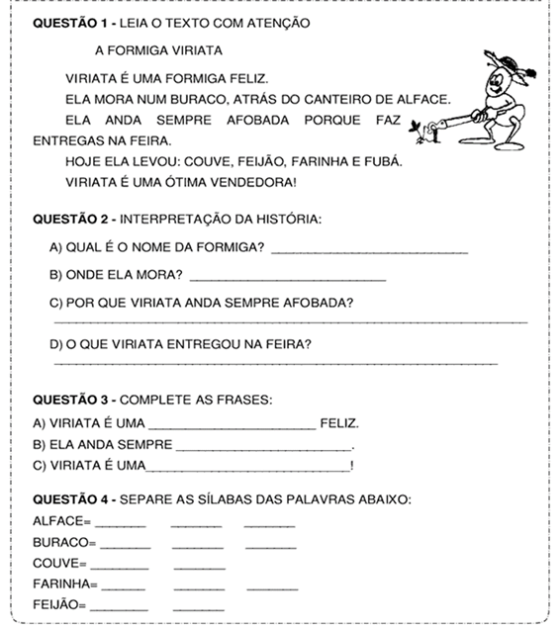

COPIAR O TEXTO E AS PERGUNTAS EM SEU CADERNO E RESPONDER CONFORME O TEXTO.(PAIS ORIENTAR SEU FILHO EM RELAÇÃO A COPIA DO TEXTO COM OS ESPAÇOS ENTRE AS PALAVRAS, PARA AS RESPOSTAS, COPIAR UMA PERGUNTA E RESPONDER PARA DEPOIS IR PARA PRÓXIMA.
DEPOIS DE COPIAR O TEXTO E AS PERGUNTAS FAÇA UM LINDO DESENHO SOBRE O TEXTO “A FORMIGA VIRIATA” (DESENHO DE ATÉ 8 LINHAS LEMBRANDO DE OCUPAR BEM O ESPAÇO COMO A PROF.FALA EM SALA DE AULA. PINTAR O DESENHO.
PAIS COBRAR A LEITURA DE SEUS FILHOS SE POSSÍVEL GRAVAR ELES LENDO.

2-FAÇA EM SEU CADERNO DE ATIVIDADES AS FAMÍLIAS DAS SILABAS DAS CONSOANTES: B,C,D...
EXEMPLO: BA,BE, BI....
DEPOIS ESCREVA UMA PALAVRA QUE INICIE COM CADA SILABA E REPRESENTE COM UM DESENHO.
BALA: (AO LADO DA PALAVRA FAZ O DESENHO DO TAMANHO DA LINHA, SEMPRE PULANDO LINHA PARA CADA PALAVRA UMA EMBAIXO DA OUTRA.)

